ΠΑΝΕΠΙΣΤΗΜΙΟ ΠΕΛΟΠΟΝΝΗΣΟΥ
ΣΧΟΛΗ ΚΑΛΩΝ ΤΕΧΝΩΝ
ΤΜΗΜΑ ΘΕΑΤΡΙΚΩΝ ΣΠΟΥΔΩΝ

Βασιλέως Κωνσταντίνου 21 & Τερζάκη
211 00 ΝΑΥΠΛΙΟ, Τηλ.:27520 96127, 129, fax: 27520 96128
Ιστοσελίδα: http://ts.uop.gr/
e-mail: ts-secretary@uop.gr, tmima_theatrikon_spoudon@uop.gr

ΠΡΟΓΡΑΜΜΑ ΜΕΤΑΠΤΥΧΙΑΚΩΝ ΣΠΟΥΔΩΝ (ΠΜΣ – ΔΡΑ.ΤΕ.Π.Τ.Ε.)
«Δραματική Τέχνη και Παραστατικές Τέχνες στην Εκπαίδευση και Δια Βίου Μάθηση
– MA in Drama and Performing Arts in Education and Lifelong Learning »
Δελτίο τύπου
«Αργολίδα: Πρόσωπα και ιστορίες 1»
ΠΑΡΑΣΚΕΥΗ 20 Φεβρουαρίου 2015
ΦΟΥΓΑΡΟ, ΝΑΥΠΛΙΟ, ώρα: 19:00
Την Παρασκευή 20 Φεβρουαρίου 2015, και ώρα 19:00 το Μεταπτυχιακό Πρόγραμμα Σπουδών του Τμήματος Θεατρικών Σπουδών του Πανεπιστημίου Πελοποννήσου σε συνεργασία με το ΦΟΥΓΑΡΟ, θα πραγματοποιήσει το πρώτο μέρος του αφιερώματος στην Αργολίδα και τους κατοίκους της με τίτλο:
«Αργολίδα, Πρόσωπα και Ιστορίες Ι: Νότης Χασάπης, Νίκη Τσεκούρα, Αναστάσιος Μάλλιος, Γιάννης Καρώνης και Κωνσταντίνος Σεραφείμ »
Το πρόγραμμα έχει στόχο να τιμήσει σημαντικά πρόσωπα του κοινωνικού ιστού της Αργολίδας και παράλληλα να αναδείξει τις κοινωνικές δυναμικές που διαμόρφωσαν την ιδιαίτερη φυσιογνωμία του τόπου.
Η αφήγηση των προσωπικών ιστοριών καθιστά τους παρευρισκόμενους αυτόπτες μάρτυρες των ποικίλων εκφάνσεων της ανθρώπινης ύπαρξης όπως αυτές διαμορφώνονται μέσα στο εκάστοτε κοινωνικό περιβάλλον. Η αφήγηση αποτελεί δομικό στοιχείο της σκέψης και του πολιτισμού. Σε όλες τις κουλτούρες μέσα από την αφήγηση ιστοριών εξυφαίνεται ο ιστός που ενώνει το συλλογικό ασυνείδητο. Οι ιστορίες λειτουργούν σαν γέφυρες για να ξεπεράσουμε την απομόνωσή μας και να ενωθούμε ξανά με τον κόσμο και τους συνανθρώπους μας.
Στην εκδήλωση αυτή, που αποτελεί την αρχή της σειράς, θα παρουσιάσουμε και θα τιμήσουμε σημαντικά πρόσωπα της Αργολίδας και συγκεκριμένα τον Νότη Χασάπη, τη Νίκη Τσεκούρα, τον Αναστάσιο Μάλλιο, τον Γιάννη Καρώνη και τον Κωνσταντίνο Σεραφείμ, οι οποίοι με τη σειρά τους θα μας μιλήσουν για τη ζωή τους.

Τα πρόσωπα…

Νότης Χασάπης
Γεννήθηκε το 1942. Ο πατέρας του Φώτης υπήρξε naïve ζωγράφος (είχε κάνει εκθέσεις σε πολλές ευρωπαϊκές χώρες) και λαϊκός μουσικός. Ο Νότης ασχολήθηκε από πολύ νωρίς με το τραγούδι σε όλες τις εκφάνσεις του, είναι μουσικός, συνθέτης, τραγουδιστής και στιχουργός. Το 1983 κέρδισε το τρίτο βραβείο στο Φεστιβάλ Θεσσαλονίκης με το τραγούδι «Ένας δόκιμος στη γέφυρα εν ώρα κινδύνου» σε ποίηση Νίκου Καββαδία και μελοποίηση δική του και το 1986 συνέθεσε σε συνεργασία με τον Ηλία Αριώτη τη μουσική για το δίσκο «S/S Ionion 1934» και πάλι σε ποίηση Νίκου Καββαδία. Το 1968, στις δύσκολες συνθήκες της δικτατορίας, δημιούργησε τη μπουάτ Άρτεμις και τη δεκαετία του ’90 τη μπουάτ Οργανάκι. Και συνεχίζει…

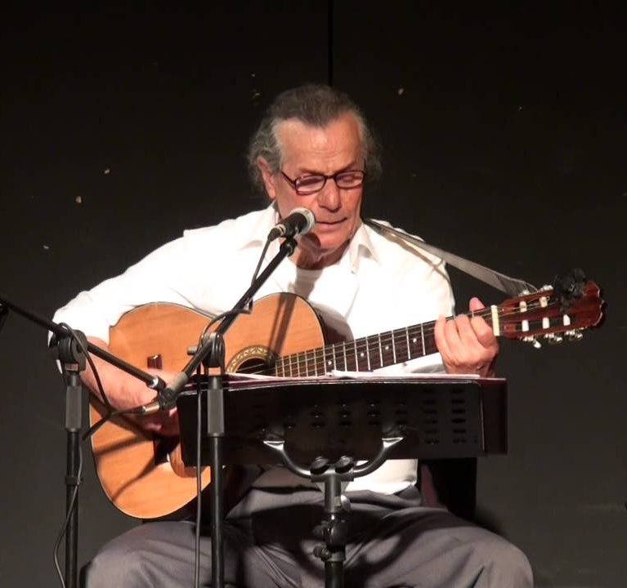

Γιάννης Καρώνης

Η ποτοποιία Καρώνης είναι μια οικογενειακή επιχείρηση 146 χρόνων. Από το 1869 παράγει ούζο, τσίπουρο και εκλεκτής ποιότητας λικέρ. Βύσσινα από την Αρκαδία, μαστίχα από τη Χίο και τριαντάφυλλα από την Αργολίδα και άλλες περιοχές μετατρέπονται σε εξαιρετικά λικέρ. Σήμερα τα ινία της επιχείρησης έχει πάρει ο Γιάννης Καρώνης, ποτοποιός πέμπτης γενιάς. Με το βλέμμα στραμμένο τόσο στο εσωτερικό όσο και στο εξωτερικό, με αγάπη και μεράκι, συνεχίζει την παράδοση των παππούδων και των προπαππούδων του. Το μεράκι του ήταν αυτό που το 2006 τον οδήγησε να φτιάξει στο χώρο της επιχείρησης ένα μικρό αλλά «συμπυκνωμένο» μουσείο 146 χρόνων ιστορίας. Ιστορία του ούζου. Ιστορία του λικέρ. Ιστορία μιας Ελλάδας που παλεύει και αντέχει στον χρόνο.
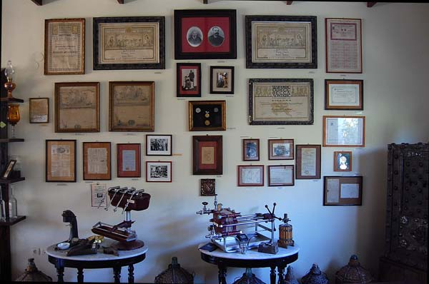

Νίκη Τσεκούρα
Γεννήθηκε στο Αγρίνιο αλλά η ζωή τα έφερε έτσι, ώστε στα 18 της χρόνια βρέθηκε σ’ ένα πανέμορφο χωριό της Αργολίδας, τα Ίρια. Όταν ήρθε για πρώτη φορά σ’ αυτό το χωριό, είδε έναν κάμπο 10.000 στρεμμάτων γεμάτο αγκινάρες που έμελλε να γίνει ο δικός της τόπος. Σήμερα, αγρότισσα και παραγωγός αγκινάρας παλεύει να δώσει στο προϊόν αυτό την αξία που του πρέπει. Ο ζήλος και η φιλομάθειά της προς κάθε τι το νέο την έσπρωξαν να ασχοληθεί και με άλλα πράγματα, πέρα από τη γη. Παρακολουθεί μαθήματα στο πανεπιστήμιο, φτιάχνει κούκλες και προπαντός γράφει παραμύθια και ποιήματα. Και το σπουδαιότερο; Έγραψε ένα βιβλίο με συνταγές για το θησαυρό της γης των Ιρίων, την αγκινάρα.

Κωνσταντίνος Σεραφείμ
Ο Κωνσταντίνος Σεραφείμ είναι ένας αυθεντικός ερευνητής, δημοσιογράφος που κατέγραψε για μια 60ετία τα γεγονότα της Αργολίδας για τοπικές και Αθηναϊκές εφημερίδες. Κάτοικος της Ασίνης ξεκίνησε τη δημοσιογραφική του καριέρα στη μεταπολεμική Ελλάδα το 1949 και μέχρι το 2010 υπήρξε μάχιμος ανταποκριτής και μόνιμος συνεργάτης εφημερίδων ανάμεσα στις οποίες συγκαταλέγονται το ΕΘΝΟΣ, η Βραδινή, η Απογευματινή, η Ακρόπολη, η Μεσημβρινή και η Εξόρμηση. Το ρεπορτάζ σταθμός που χαρακτηρίζει την προσωπική του ιστορία ήταν αυτό γύρω από τον ποταμό “Ανάβαλο” και σχετιζόταν με την άρδευση του κάμπου της Αργολίδας. Ανέκαθεν φιλελεύθερος δεν δίσταζε με την δύναμη της πένας του να κριτικάρει δημόσια πολιτικούς και κρατικούς φορείς, ειδικά όταν θίγονταν τα συμφέροντα των πολιτών και του τόπου του.
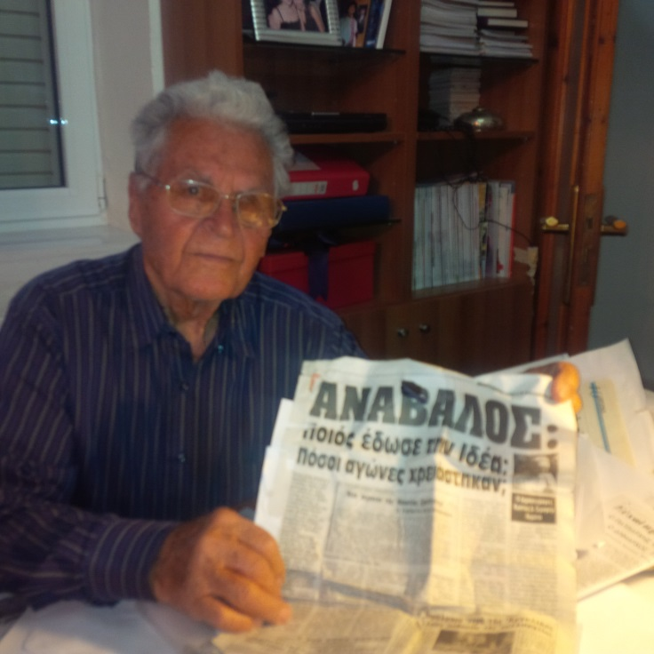

Αναστάσιος Μάλλιος
Ο Αναστάσιος Μάλλιος είναι επαγγελματίας παραγωγός χειροποίητων παραδοσιακών ζυμαρικών με ειδικότητα στον τραχανά και στη χυλοπίτα. Πρώην ναυτικός, ανατράφηκε μέσα στην παράδοση. Η συνεχής επαφή του με γιαγιάδες της ευρύτερης περιοχής της Αργολίδας, αλλά και του τόπου καταγωγής του, το Ροεινό της Αρκαδίας, του έδωσαν την ευκαιρία να γνωρίσει καλά τις αγνές πρώτες ύλες και τον αυθεντικό τρόπο παρασκευής των παραδοσιακών ζυμαρικών. Ο περιοδικός τύπος (Real Escape) τον έχρησε «άρχοντα» του τραχανά και της χυλοπίτας ενώ συμπεριέλαβε το παντοπωλείο του στα «Καλύτερα της Αργολίδας». Επίσης ο τύπος (Real taste & style) του αφιέρωσε δύο τεύχη και η Μεγάλη Γιορτή της Γαστρονομίας (4ο Agro Quality Festival), τον τίμησε με χρυσό βραβείο.

Οι μεταπτυχιακές φοιτήτριες, Πηνελόπη Αβούρη, Καλλιόπη Γιαννακούλη, Εβίτα Ζιούδρου, Βασιλική Ξυλά και Χριστίνα Τσεκούρα, μέσω της ερευνητικής εργασίας τους, η οποία έγινε με ημιδομημένες συνεντεύξεις, παρατήρηση, σημειώσεις και οπτικοακουστικό υλικό, θα παρουσιάσουν τους σημαντικούς καλεσμένους και θα αφηγηθούν στιγμιότυπα της ζωής τους. Εν συνεχεία οι μεταπτυχιακές φοιτήτριες θα δώσουν το λόγο στα τιμώμενα πρόσωπα. Μετά την ομιλία τους θα προβληθούν σύντομα βίντεο από το περιβάλλον τους. Τέλος θα απονεμηθούν οι έπαινοι.
Οι παρευρισκόμενοι θα γευτούν προϊόντα των δημιουργών. Σας περιμένουμε με χαρά και αγάπη να έρθετε στην εκδήλωση που αφορά τον τόπο της Αργολίδας.
Η Διευθύντρια
του Μεταπτυχιακού Προγράμματος Σπουδών
Καθηγήτρια Άλκηστις Κοντογιάννη

